معاونت آموزشي
مركز مطالعات و توسعه آموزش علوم پزشکی
واحد برنامهریزی آموزشی

چارچوب طراحی «طرح دوره» ویژه دورههای کارآموزی/ کارورزی

اطلاعات کلی دوره:
عنوان دوره کارآموزی/ کارورزی: کارآموزی نظريه ها، الگوهاي پرستاري وکاربرد آنها
نام بیمارستان/ مرکز بالینی: مراکز خدمات جامع سلامت- مراکز درمانی
نام بخش/ گروه: گروه پرستاری سلامت جمعه و سالمندی
مسؤول آموزش: دکتر رضا نگارنده
اعضای هیأت علمی مدرس در دوره: دکتر رضا نگارنده- دکتر شهزاد پاشایی پور
اطلاعات تماس مسؤول آموزش: 02161054206
طول دوره: 25 ساعت

مرور اجمالی/ توصیف کلی دوره (انتظار میرود مسؤول برنامه، ضمن ارائه توضیحاتی کلی، دوره را در قالب یک یا دو بند، توصیف کند.):
رشد حرفه پرستاری زاییده رویکرد علمی و تولید دانش و تئوریها بر مبنای دانش تجربی است. نظریه ها و الگوها درواقع همان دانش اختصاصی و ویژه پرستاری هستند که نحوه بکارگیری دانش و مهارتهای مراقبتی و درمانی را هدایت و تسهیل می کند. ارائه اين درس به صورت دانشجو - محوري و براساس يادگيري فعال برنامه ريزي شده است. به نحوي که به دانشجويان فرصت داده مي شود تا با نظريه ها و الگوهاي پرستاري آشنا شده و آنها را بکار گيرند. در پایان درس دانشجویان بتوانند انواع نظریه ها و الگوهای مهم در رشته پرستاری را توضیح داده و ضمن آشنایی با ضرورت بکارگیری آنها در عرصه های مختلف رشته پرستاری اصول، شرایط و نحوه بکارگیری مدل را شرح دهند و بتوانند یکی از نظریه های پرکاربرد را در عمل بکار گیرند.

پیامدهای یادگیری مورد انتظار:
- کاربرد فرایند پرستاری در ارائه خدمات پرستاری را مورد تجزیه و تحلیل قرار دهد
- اصول، شرایط و نحوه بکارگیری نظریه ها و مدلهای پرستاری را مورد مقایسه قرار دهد.
- یکی از مدل ها را انتخاب کرده و در عمل از آن استفاده کنند.
- گزارش کتبی خود را به طور کامل و صحیح انجام دهند.

اهم فعالیتهای یاددهی- یادگیری متناظر با هر یک از پیامدهای یادگیری: فعالیتهای یاددهی- یادگیری متناظر با پیامد یادگیری ....:
بحث گروهی- پرسش و پاسخ- کار در بالین با فرد، گروه و جامعه

وظایف و مسؤولیتهای کارآموزان/ کارورزان در دوره بالینی (سیاستها و ضوابط دوره):
قوانین و مقررات هدایت کننده آموزش بالینی
حضور به موقع
استفاده از رفرنس های معتبر
به روز بودن اطلاعات
رعایت اصول اخلاقی و حرفه ای در هنگام کار بالین
سیاست دانشکده در خصوص سوء رفتارهای تحصیلی
طبق مقررات دانشکده برخورد خواهد شد.

نحوه ارزیابی کارآموزان/ کارورزان:
- نوع ارزیابی (تکوینی/تراکمی)
- روش ارزیابی دانشجو
- سهم ارزشیابی هر نوع/ روش در نمره نهایی دانشجو

ارزیابی تکوینی: تجزیه و تحلیل در مورد تناسب نظریه با گروه هدف= 30 درصد نمره
ارزیابی تکوینی: نحوه بکارگیری نظریه موردنظر با گروه هدف= 30 درصد نمره
ارزیابی تراکمی: گزارش کتبی و شفاهی بکارگیری نظریه= 40 درصد نمره

منابع یادگیری: منابع شامل کتب مرجع، نشریههای تخصصی و نشانی وبسایتهای مرتبط میباشد.
الف) کتب:
ب) مقالات:
ج) منابع برای مطالعه بیشتر:
- 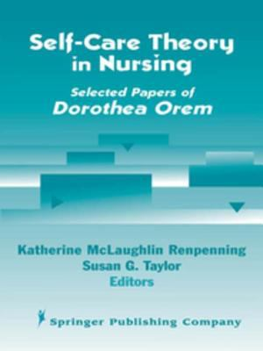Self Care Theory in Nursing (online) by Dorothea E. Orem; Kathie
Publication Date: 2003
- 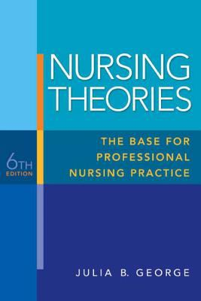Nursing Theories: the base for professional nursing practice (print) by Julia B. George
Publication Date: 2010
- 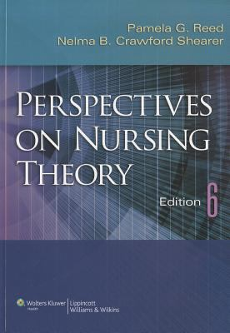Perspectives on Nursing Theory (print) by Pamela G. Reed; Nelma B. Crawford Shearer
Publication Date: 2011
- 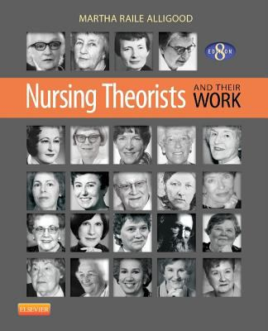Nursing Theorists and Their Work (print) by Martha Raile Alligood
ISBN: 9780323091947
Publication Date: 2013
- 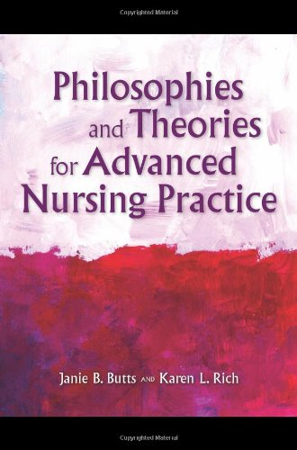Philosophies and Theories for Advanced Nursing Practice (print) by Janie B. Butts; Karen L. Rich
Publication Date: 2010
- Nursing Theories (print) by Julia B. George
Publication Date: 2010
- 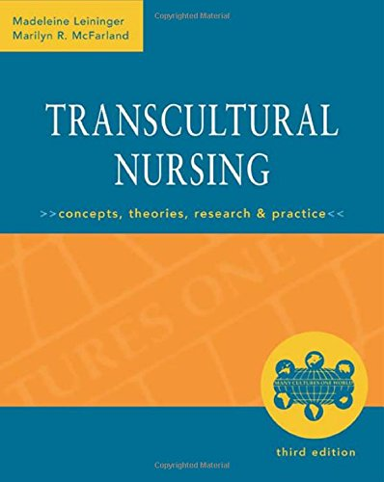Transcultural Nursing (print) by Madeleine Leininger; Marilyn R. McFarland
Publication Date: 2002
- 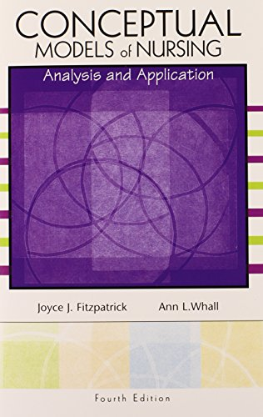Conceptual Models of Nursing (print) by Joyce J. Fitzpatrick; Ann L. Whall
Publication Date: 2004
- 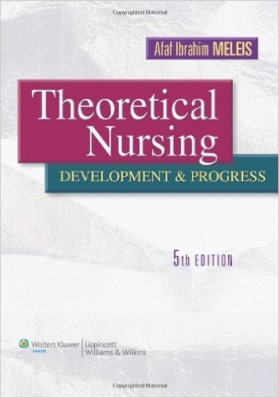Theoretical nursing : development and progress / Afaf Ibrahim Meleis,Pennsylvania. — Fifth Edition

برنامه زمانبندی هفتگی:
خواهشمند است جدول زیر به دقت تکمیل شود. برخی خانههای جدول به صورت فرضی و تنها برای مثال، تکمیل شدهاند.
روزهای هفته | شنبه | یکشنبه | دوشنبه | سهشنبه | چهارشنبه | پنجشنبه
نوع فعالیت | تجزیه و تحلیل بکارگیری نظریه متناسب با گروه هدف | فرایند پرستاری طبق نظریه مورد نظر | ادامه فرایند پرستاری طبق نظریه مورد نظر | ادامه فرایند پرستاری طبق نظریه موردنظر | ارائه گزارش شفاهی و کتبی
مسؤول | آقای دکتر نگارنده- خانم دکتر پاشایی پور | آقای دکتر نگارنده- خانم دکتر پاشایی پور | آقای دکتر نگارنده- خانم دکتر پاشایی پور | آقای دکتر نگارنده- خانم دکتر پاشایی پور | آقای دکتر نگارنده- خانم دکتر پاشایی پور
زمان انجام فعالیت | 12-8 | 12-8 | 12-8 | 12-8 | 12-8
امکانات آموزشی مورد نیاز | امکانات موجود در مراکز بهداشتی یا درمانی

پیوست 1
نکات کاربردی
پیامدهای یادگیری
پیامدهای یادگیری، ترکیبی از دانش، نگرش، مهارتها و به طور کلی ویژگیهایی هستند کـه میخواهیم دانشجویان ما در انتهای دوره داشته باشند. در واقع به لحاظ ساختاری، پیامدهای یادگیری جملاتی هستند که توصیف میکنند در انتهای دوره چه انتظاری از دانشجو داریم و به عبارت دیگر دانشجو در انتهای دوره چه چیزی را باید بداند، درک کند و قادر به انجام آن باشد.
برای مثال دانشجوی دکترای تخصصی .... در پایان دوره ... باید بتواند ضمن آگاهی بر ضوابط پژوهش اخلاقی، اصول مرتبط را در استفاده از منابع اطلاعاتی منتشر شده، منتشر نشده و الکترونیکی به کار بندد.
فعالیتهای یاددهی- یادگیری
منظور از فعالیتهای یاددهی، مجموعه فعالیتهایی است که استادان و دستیاران ارشد در هنگام ایفای نقش استادی، به منظور آموزش بهینه کارآموزان/ کارورزان بر عهده دارند. در این میان، استفاده از راهبردهای یاددهی-یادگیری متمرکز بر روشهای فعال و تعاملی، موجب تقویت انگیزه و محوریت یادگیرندگان خواهد شد. نظیر بحث در گروههای کوچک، آموزش مبتنی بر مسأله، آموزش مبتنی بر تیم و روشهای خودآموزی و آموزش الکترونیکی.
و منظور از فعالیتهای یادگیری، مجموعه فعالیتهایی است که کارآموزان/ کارورزان به منظور ارتقای دانش و مهارت در هر یک از چرخشها، موظف به انجام آنها هستند. به عنوان مثال: شرکت فعال در راند، گراند راند و ژورنال کلاب، ارایه کنفرانسهای آموزشی
روشهای ارزیابی کارآموزان/ کارورزان
ارزیابی کارآموزان/ کارورزان به صورت تکوینی (در طول دوره آموزشی و با هدف ارائه بازخورد و اصلاح عملکرد فراگیر و یا با اختصاص سهمی از نمره نهایی به آن، تأثیرگذار در ارزیابی پایانی دانشجو) و پایانی (در پایان دوره آموزشی به منظور تصمیم گیری و قضاوت در خصوص میزان یادگیری فراگیر) و با بهرهمندی از انواع روشهای ارزیابی صورت میپذیرد:
- ارزیابی دانش نظری با استفاده از انواع آزمونهای کتبی اعم از تشریحی، صحیح و غلط، چند گزینهای، جور کردنی، استدلال محور و ...
- ارزیابی عملکردی در محیطهای شبیه سازی شده برای مثال با استفاده از آزمون بالینی ساختارمند عینی به عنوان یکی از مصادیق بارز آزمونهای ویژه ارزیابی عملکرد
- ارزیابی در محیط کار با ذکر فعالیتهایی که کارآموزان/ کارورزان به طور مستقل و یا با راهنمایی استاد در محیطهای کار واقعی انجام میدهند. نظیر انجام پروسیجرهای مختلف و با استفاده از انواع روشهای ارزشیابی در محیط کار مانند:
- ارزشیابی 360 درجه
- بررسی پورت فولیو و لاگ بوک
- استفاده از Global rating form
- استفاده از روشهایی مانندDOPS، Mini-CEX و .... با هدف ارزیابی در طول دوره (ارزیابی تکوینی)

. Course Plan 2. ضروری است در تدوین طرح دورههای کارآموزی و کارورزی هریک از بخشهای بالینی ویژه دوره پزشکی عمومی، برنامههای آموزشی دورههای کارآموزی و کارورزی مصوب کمیته برنامهریزی دوره پزشکی عمومی مد نظر قرار گرفته و در تدوین توانمندیهای پایان دورههای مذکور، محورهای توانمندی مندرج در سند توانمندیهای دانشآموختگان دوره پزشکی عمومی دانشگاه علوم پزشکی تهران، لحاظ گردد. این اسناد در تارنمای دفتر توسعه آموزش دانشکده پزشکی- منوی دبیرخانه پزشکی 90 به نشانی http://medicine.tums.ac.ir/edo#، قابل دسترس میباشند.
. Expected Learning Outcomes
. برخی نکات کاربردی، در انتهای چارچوب (پیوست شماره 1) ارایه شده است.
. Round
. Grand Round
. Journal Club
. Didactic Conferences
. بر طبق برنامههای آموزشی دورههای کارآموزی و کارورزی مصوب کمیته برنامهریزی دوره پزشکی عمومی، سهم ارزیابی نظری در دوره کارآموزی نباید بیش از 50 درصد نمره نهایی ارزیابی کارآموزان بوده و در دوره کارورزی نباید بیش از 25 درصد نمره نهایی ارزیابی را به خود اختصاص دهد.
. Performance Based Assessment
. Objective Structured Clinical Examination (OSCE)
.Workplace Based Assessment
. Multi Source Feedback (MSF)
Portfolio
Logbook
. در پایان هر چرخش بالینی، توسط عضو هیآت علمی مربوط، در خصوص ابعاد مختلف توانمندیهای مورد انتظار دانشجو به صورت کلی، انجام میشود و بر طبق برنامههای آموزشی مصوب دوره پزشکی عمومی، در دوره کارآموزی، سهم اختصاص یافته به این روش ارزیابی، حداکثر %50 ارزیابی نهایی کارآموز بوده و در دوره کارورزی، حداقل %40 و حداکثر %75 ارزیابی نهایی کارورز میباشد. این شکل از ارزیابی نیاز به مجموعه روشنی از شاخصهای عملکرد دارد که با توجه به ارتباطی که با توانمندیهای مورد انتظار برای فراگیران دارند، از اهمیت ویژهای برخوردارند. در این روش، عملکرد فراگیر با استفاده از یک مقیاس درجه بندی، در هر یک از حوزههای توانمندی، مورد ارزیابی قرار گرفته و به او امتیاز داده میشود.
. مشاهده مستقیم مهارتهای بالینی Direct Observation of Procedural Skills: روشی است که به طور ویژه، برای ارزیابی مهارتهای عملی (پروسیجرها) طراحی شده است. در این روش فراگیر در حين انجام پروسيجر، مورد مشاهده قرار ميگیرد و عملکرد وي بر اساس يک چک ليست ساختارمند، ارزيابي ميشود.. با اين روش، بعد از هر بار انجام آزمون، نقاط قوت و ضعف فراگير شناسايي مي شوند. فرايند مشاهده فراگير در حدود ۱۵ دقيقه و ارائه بازخورد به وي حدود ۵ دقيقه به طول ميانجامد.
. Mini Clinical Evaluation Exercise: در این نوع آزمون، یکی از اعضای هیأت علمی، عملکرد فراگیر را در مواجهه با بیمار مشاهده میکند و سپس با استفاده از مقیاس درجهبندی به هرکدام از توانمندیهای فراگیر، در فرمی که به همین منظور تهیه شده است، نمره میدهد. در این نوع آزمون انتظار میرود عملکرد فراگیر در طول ترم در چند مواجهه و با استفاده از ارزیابان متفاوت، ارزیابی شود.

